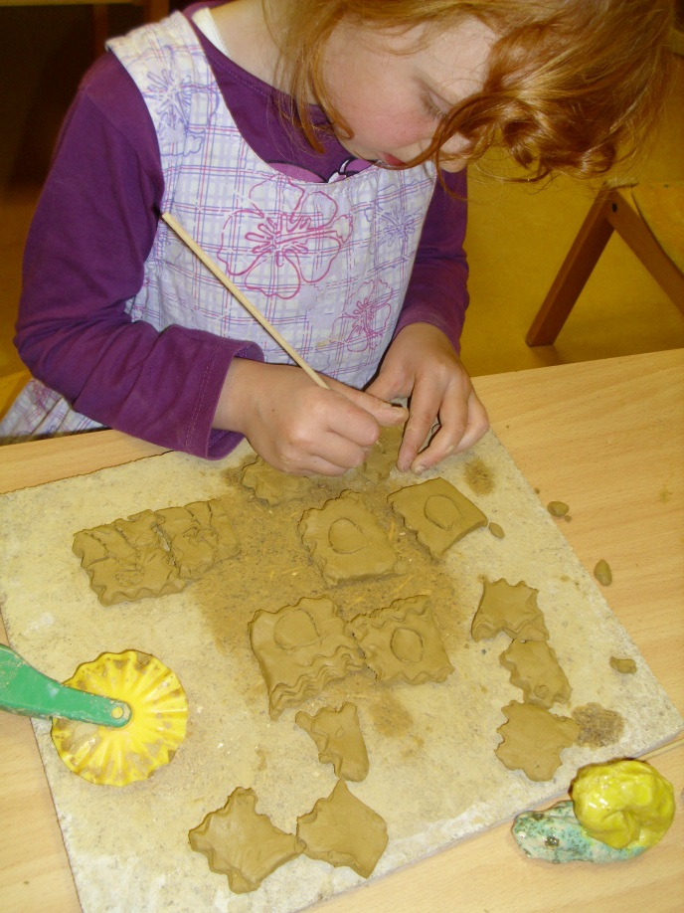Das Memory

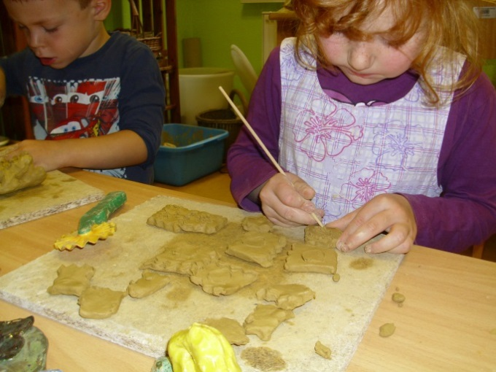Rike, du kommst gern zum Töpfern. So auch heute. Was mich zum Staunen brachte ist, dass du eine ganz genaue Idee von dem hattest, was du tun wolltest. Zuerst sollten Blumen auf einer Wiese entstehen. Ich machte dir Vorschläge, wie du es gestalterisch umsetzen könntest. Nein, so eingeritzt und flach aber sollte deine Blumenwiese nicht werden. Du wolltest in die Höhe arbeiten und es gelang dir wirklich meisterlich. Dann die nächste Idee: „Ich töpfere ein Memory“. Gesagt, getan. Du besorgtest dir das entsprechende Werkzeug und los ging es. Rike, du erzähltest mir, das ein Memory immer 2 gleiche Teile braucht und ein Bild muss zu sehen sein. So entstand ein Memory mit Bällen, Ritterschildern, Prinzessinnen und Schnecken drauf. Aber wohin mit den Teilen? Du brauchtest dafür noch eine Schachtel. Während ich noch überlegte, ob ich eine kaufen könnte, hattest du schon einen Plan im Kopf wie sie getöpfert werden könnte. Und ehe ich mich versah, lagen alle Memory-Teile in einer verzierten getöpferten Schachtel.

Was hat Rike hier meiner Meinung nach gelernt und was habe ich von Rike gelernt?

Rike, du hast wunderbare künstlerische Fähigkeiten entwickelt. Ich konnte nur so staunen. Du kannst dein Lernen sehr gut planen und verfolgst diesen Plan unerschütterlich und ausdauernd. Von Problemen lässt du dich nicht unterkriegen und gibst nicht auf. Dass bewundere ich sehr. Ich habe dich klar unterschätzt, als ich dachte Blumen lassen sich nur schwer in die Höhe töpfern. Du hast mir bewiesen, wie es geht, wenn man es nur will.

Und bei der Schachtel ist mir zuerst auch nur der einfache Weg eingefallen (eine suchen oder eine kaufen). Nein, dein Plan eine Schachtel zu töpfern, war natürlich viel besser. Du hast mir deine Vorstellungskraft bewiesen, denn wie deine Schachtel aussehen sollte, hattest du klar vor Augen. Es war eine schwierige Arbeit, aber du hast sie gemeistert, weil du nicht aufgegeben hast, als es knifflig wurde.

Deine Anstrengungsbereitschaft hat sich ausgezahlt, denn du hast deine Ziele erreicht.

Rike hat mir gezeigt, dass es sich lohnt Visionen zu haben und sich für die Umsetzung einer Idee anzustrengen. Der einfachste Weg ist nicht immer der Lohnendste, aber über sich hinaus zuwachsen ist ein beglückendes Gefühl.

Wie kann ich Rikes Lernen weiter unterstützen?

Rike freut sich schon jetzt auf das Glasieren. Sie hat schon mehrmals nachgefragt, wie weit ihre Töpfersachen schon getrocknet sind. Ihr Interesse ist also ungebrochen. Nun, sie muss sich noch etwas in Geduld und Vorfreude üben. Ich werde Rike die Farben zur Verfügung stellen, die sie sich wünscht und bin mir sicher, sie hat auch dazu genaue Vorstellungen.



Erlebt, fotografiert und als Lerngeschichte aufgeschrieben von Karin 9. Oktober 2015